Projeto de Lei nº 45/2020

Dispõe sobre abertura de Crédito Adicional Suplementar

Gisele Tonchis, Prefeita Municipal de Lourdes, Comarca de Buritama, Estado de São Paulo.

Faz saber que a Câmara Municipal de Lourdes aprovou e ela sanciona e promulga a seguinte lei:

Art. 1º - Fica aberto na contadoria municipal, um crédito adicional suplementar na importância de até R$ 52.000,00 (cinquenta e dois mil reais), visando a suplementação da seguintes dotações do orçamento vigente:

0204 – DIVISÃO MUNICIPAL DE EDUCAÇÃO
020402 – FUNDO MUNICIPAL DE EDUCAÇÃO
12.361.0009.2015.0000 – Trabalhando com Alunos do Ensino Fundamental (Não Vinculado ao Fundeb)
077 – Equipamentos e Material Permanente..................................................R$ 52.000,00

Art. 2º - O crédito aberto pelo artigo anterior será coberto com recursos provenientes da anulação parcial da seguinte dotação do orçamento vigente:

0201 – PODER EXECUTIVO
020201 – GABINETE DA PREFEITA
04.122.0002.2004 – Atividades Administrativas do Gabinete da Prefeita
015 – Outros Serviços de Terceitos – Pessoa Jurídica.......................................R$ 37.000,00
017 – Obras e Instalações..................................................................................R$ 15.000,00

Art. 3º - Esta lei entrará em vigor na data de sua publicação, revogadas as disposições em contrário.

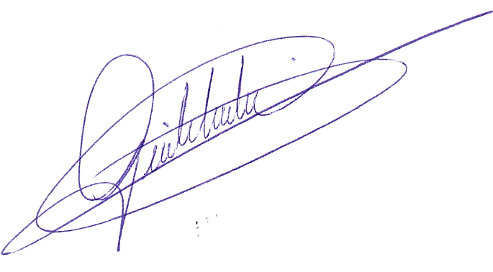
Lourdes-SP, 13 de Novembro de 2020

Gisele Tonchis
Prefeita Municipal

JUSTIFICATIVA

Pedro Luiz Serafim Pinto, Contador da Prefeitura Municipal de Lourdes, Estado de São Paulo, J U S T I F I C A, para os devidos fins, que o projeto de Lei que abre Crédito Adicional Suplementar no valor de até R$ 52.000,00 (cinquenta e dois mil reais), servirá para custear despesas a aquisição de um veículo zero para o Fundo Municipal de Educação. O crédito aberto será coberto pela anulação de dotações que possuem um saldo expressivo e não será usado até o final do exercício.

Lourdes-SP, 13 de novembro de 2020

Pedro Luiz Serafim Pinto
Contador – CRC1SP160756/O-2

